Министерство науки и высшего образования Российской Федерации
Федеральное государственное бюджетное образовательное учреждение высшего образования
«Российский химико-технологический университет имени Д.И. Менделеева»
Кафедра информационных компьютерных технологий

ОТЧЕТ ПО ЛАБОРАТОРНОЙ РАБОТЕ № 4

Выполнил студент группы КС-30 Рамодин Георгий Феликсович
Ссылка на репозиторий: repo

Приняли: Пысин Максим Дмитриевич
Краснов Дмитрий Олегович
Лобанов Алексей Владимирович
Крашенинников Роман Сергеевич

Дата сдачи: 30.03.2026

Оглавление
Описание задачи. 2
Описание метода/модели. 3
Выполнение задачи. 4
Заключение. 12

Описание задачи

В рамках лабораторной работы необходимо реализовать генератор случайных графов, генератор должен содержать следующие параметры:
- Максимальное/Минимальное количество генерируемых вершин
- Максимальное/Минимальное количество генерируемых ребер
- Максимальное количество ребер связанных с одной вершины
- Генерируется ли направленный граф
- Максимальное количество входящих и выходящих ребер
Сгенерированный граф должен быть описан в рамках одного класса(этот класс не должен заниматься генерацией), и должен обладать обязательно следующими методами:
- Выдача матрицы смежности
- Выдача матрицы инцидентности
- Выдача список смежности
- Выдача списка ребер
В качестве проверки работоспособности, требуется сгенерировать 10 графов с возрастающим количеством вершин и ребер(количество выбирать в зависимости от сложности расчета для вашего отдельно взятого ПК). На каждом из сгенерированных графов требуется выполнить поиск кратчайшего пути или подтвердить его отсутствие из точки А в точку Б, выбирающиеся случайным образом заранее, поиском в ширину и поиском в глубину, замерев время требуемое на выполнение операции. Результаты замеров наложить на график и проанализировать эффективность применения обоих методов к этой задаче.
Описание метода/модели
1. Что такое граф
Граф — это математическая структура G = (V, E) где:
- V (Vertices) — множество вершин (узлов)
- E (Edges) — множество рёбер (связей между вершинами)
Граф моделирует любые отношения между объектами: города и дороги, компьютеры и сети, людей и социальные связи.

2. Классификация графов
По направленности рёбер:
Неориентированный граф — рёбра не имеют направления. Если есть связь A-B, то есть и B-A.
Ориентированный граф (орграф) — рёбра имеют направление (стрелки). Ребро A→B не означает существование B→A.
По наличию весов:
Взвешенный граф — каждому ребру назначен вес (стоимость, расстояние, время). В нашей лабораторной граф невзвешенный — все рёбра равнозначны.
Невзвешенный граф — все рёбра равноценны, кратчайший путь измеряется числом рёбер.
По наличию циклов:
Граф с циклами — существует путь из вершины в саму себя. В нашей лабораторной циклы возможны.
Ациклический граф (DAG) — циклов нет. Пример: дерево зависимостей задач.
По связности:
Связный граф — между любыми двумя вершинами существует путь.
Несвязный граф — состоит из нескольких изолированных компонент.

3. Основные понятия
Степень вершины — количество рёбер инцидентных вершине. В нашем коде ограничивается параметром maxEdgesPerVertex.
В ориентированном графе степень делится на:
- in-degree — количество входящих рёбер (maxInDegree в коде)
- out-degree — количество исходящих рёбер (maxOutDegree в коде)
Путь — последовательность вершин v₁, v₂, ..., vₖ где между каждой парой соседних вершин есть ребро.
Простой путь — путь без повторения вершин. Важная аксиома: в графе из N вершин простой путь содержит максимум N вершин и N-1 рёбер. Именно на этом основано отсечение глубины в DFS.
Кратчайший путь — путь с минимальным числом рёбер (в невзвешенном графе). Всегда является простым — заходить в одну вершину дважды бессмысленно, это только удлиняет путь.
Компонента связности — максимальное подмножество вершин где между любыми двумя вершинами существует путь. Несвязный граф состоит из нескольких компонент.

4. Представления графа
Один и тот же граф можно хранить по-разному. Выбор структуры данных влияет на скорость операций и потребление памяти.
Матрица смежности
Квадратная матрица N×N. mat[i][j] = 1 если есть ребро из i в j, иначе 0.
Для ориентированного графа матрица несимметрична — mat[i][j] и mat[j][i] независимы.
Плюсы: проверка наличия ребра (i,j) за O(1). Минусы: память O(V²) — для 1000 вершин это миллион ячеек, большинство нули если граф разреженный.
Матрица инцидентности
Матрица N×M где N — число вершин, M — число рёбер. Строки — вершины, столбцы — рёбра.
Для неориентированного: 1 у обеих вершин ребра. Для ориентированного: +1 у исходящей вершины (исток), -1 у входящей (сток).
Граф: ребро e0=(0,1), ребро e1=(0,2), ребро e2=(1,2)

Плюсы: наглядно показывает структуру рёбер. Минусы: память O(V×E) — ещё менее эффективна чем матрица смежности.
Список смежности
Для каждой вершины хранится список её соседей.

Плюсы: память O(V+E) — оптимально для разреженных графов. Именно это представление используется в BFS и DFS — быстрый перебор соседей. Минусы: проверка наличия ребра (i,j) за O(degree(i)).
Список рёбер
Просто перечень всех пар (u, v). Память O(E).
[(0,1), (0,2), (1,2)]
Плюсы: минимальная память, удобен для алгоритмов обрабатывающих рёбра. Минусы: перебор соседей конкретной вершины за O(E).

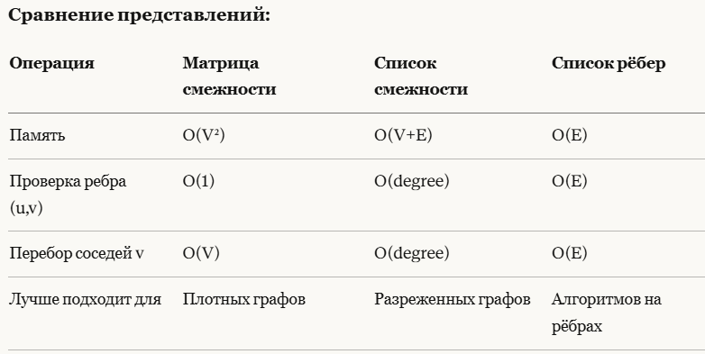
5. Связность и компоненты
Для неориентированного графа вершины u и v связны если существует путь между ними. Граф связный если все вершины принадлежат одной компоненте.
Для ориентированного графа связность сложнее:
- Сильная связность — из любой вершины можно добраться до любой другой
- Слабая связность — граф связный если игнорировать направление рёбер
Именно поэтому в directed серии лабораторной так часто встречается "путь не найден" — ориентированный граф слабо связный, но между конкретными src и dst направленный путь может не существовать.

6. Генерация случайных графов
В лабораторной используется модель с ограничениями на степени вершин. Генератор случайно выбирает пары вершин и добавляет рёбра пока не наберёт нужное количество, проверяя при каждом шаге:
- не превышена ли степень вершины (maxEdgesPerVertex)
- не превышены ли входящая/исходящая степени (maxInDegree, maxOutDegree)
- не существует ли уже это ребро
Двухфазный подход — сначала случайный перебор, затем детерминированный добор — решает проблему, когда случайный перебор не может найти последние свободные пары вершин (вероятность угадать свободную пару стремится к нулю когда большинство вершин уже заполнены до лимита).

Выполнение задачи
Общая структура
Программа состоит из пяти логических блоков:
- Класс Graph — хранение и представление графа
- Класс GraphGenerator — генерация случайных графов
- Функции bfs и dfs — алгоритмы поиска пути
- Вспомогательные функции вывода
- Функция runSeries и main — управление экспериментом
Класс Graph
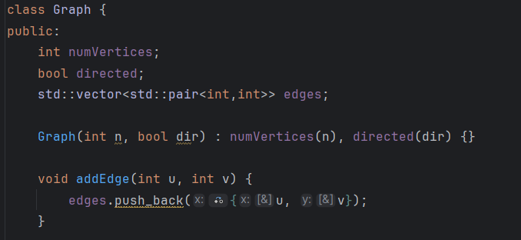
Хранит три поля: количество вершин, флаг направленности и список рёбер в виде пар (u, v). Намеренно не занимается генерацией — это разделение ответственности.
Содержит четыре метода представления графа:
adjacencyMatrix() — строит матрицу смежности размером N×N. Проходит по списку рёбер и выставляет единицы в нужных ячейках. Для неориентированного графа выставляет единицу симметрично — и в mat[u][v] и в mat[v][u]. Сложность построения O(V² + E), память O(V²).
incidenceMatrix() — строит матрицу размером N×M где N — вершины, M — рёбра. Для каждого ребра с индексом i записывает в столбец i значения: для неориентированного — единицы у обеих вершин, для ориентированного — +1 у исходящей вершины и -1 у входящей. Сложность O(V×E), память O(V×E).
adjacencyList() — строит словарь unordered_map<int, vector<int>> где ключ — вершина, значение — список её соседей. Для неориентированного добавляет каждое ребро в обе стороны. Это представление используется в BFS и DFS как основное — перебор соседей за O(degree). Сложность построения O(E), память O(V+E).
edgeList() — просто возвращает копию внутреннего вектора рёбер. Сложность O(E), память O(E).

Класс GraphGenerator
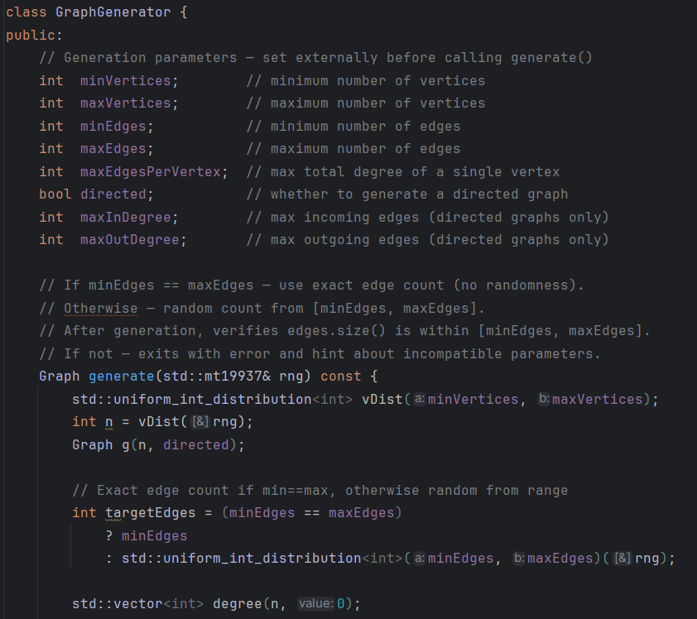
Класс хранит все параметры генерации как публичные поля — это соответствует требованию ТЗ "генератор должен содержать параметры". Генерация вынесена в отдельный метод generate(), что чётко отделяет параметры от логики.
Параметры:
- minVertices / maxVertices — диапазон числа вершин. Если равны — граф получает ровно N вершин.
- minEdges / maxEdges — диапазон числа рёбер. Если равны — генератор обязан набрать ровно это число.
- maxEdgesPerVertex — максимальная суммарная степень одной вершины.
- directed — тип графа.
- maxInDegree / maxOutDegree — для ориентированного: раздельное ограничение входящих и исходящих рёбер.
Метод generate() работает в два этапа:
Фаза 1 — случайный перебор. Генератор случайно выбирает пары вершин (u, v) и проверяет через canAdd() можно ли добавить ребро. Если да — добавляет через doAdd(). Повторяет targetEdges × 50 раз. Эта фаза быстро набирает ~95-99% нужных рёбер.
Фаза 2 — детерминированный добор. Когда случайный перебор не может найти последние свободные пары (вероятность случайно угадать свободную пару стремится к нулю), генератор перебирает все пары (u, v) по порядку и добавляет первые подходящие. Это гарантирует точное число рёбер.
Метод canAdd() проверяет пять условий перед добавлением ребра: вершины не совпадают, ребро ещё не существует, не превышены maxEdgesPerVertex, maxOutDegree, maxInDegree.
Метод doAdd() добавляет ребро и обновляет счётчики степеней degree, inDeg, outDeg.
После генерации выполняется проверка: если edges.size() не попадает в [minEdges, maxEdges] — программа завершается с сообщением об ошибке и подсказкой о несовместимости параметров.
Алгоритмы поиска пути

BFS — поиск в ширину
Принимает список смежности, число вершин, начальную и конечную вершину. Использует три структуры данных: очередь для обхода, массив visited для пометки посещённых вершин, массив parent для восстановления пути.
Алгоритм кладёт src в очередь и обходит граф слоями. Для каждой вершины перебирает всех непосещённых соседей, помечает их и кладёт в очередь. Как только из очереди извлекается dst — останавливается. Путь восстанавливается по массиву parent от dst к src, затем разворачивается.
Если dst так и не был помечен как visited после обхода — возвращает пустой вектор (путь не существует).
Гарантирует кратчайший путь потому что обходит граф строго по слоям — вершины на расстоянии 1, затем 2, затем 3. Первое достижение dst всегда минимально.
Сложность: O(V+E) по времени, O(V) по памяти.

DFS — поиск в глубину
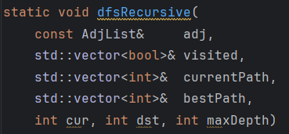

Реализован рекурсивно. Функция dfs инициализирует структуры и вызывает dfsRecursive. Функция dfsRecursive уходит вглубь по каждой непосещённой ветке, запоминая текущий путь и лучший найденный.
Содержит два вида отсечений:
Отсечение 1 — по лучшему найденному пути. Если текущий путь уже не короче bestPath — ветка обрывается. Это ключевая оптимизация для поиска кратчайшего пути через DFS.
Отсечение 2 — по глубине N. Если currentPath.size() >= numVertices — ветка обрывается. Обоснование: в графе из N вершин простой путь (без повторения вершин) содержит максимум N вершин. Глубже N — только циклы, кратчайшего пути там нет. Это отсечение устраняет зависание когда пути не существует.
Использует backtracking — после возврата из рекурсии убирает вершину из currentPath и снимает пометку visited, чтобы другие ветки могли пройти через неё.
Сложность: O(V+E) для обычного обхода, O(V!) в худшем случае для поиска кратчайшего пути. На практике отсечения значительно сокращают перебор.

Вспомогательные функции вывода
printGraphRepresentations() — выводит все четыре представления графа в консоль. Содержит защиту от переполнения консоли: матрицы выводятся полностью только если граф маленький (≤50 вершин), иначе выводится фрагмент первых 15 строк и столбцов с пометкой о размере. Список смежности и список рёбер обрезаются до 30 элементов. Вызывается только для первого графа каждой серии.
printPath() — выводит найденный путь в формате v1 -> v2 -> ... -> vk (длина=N). Если путь длиннее 8 вершин — обрезает с многоточием. Если путь пуст — выводит "путь не найден".

Управление экспериментом
runSeries() — выполняет один прогон из 10 графов заданного типа. Принимает название серии, флаг направленности, списки вершин и рёбер, генератор случайных чисел и файловый поток CSV.
Для каждого графа: создаёт GraphGenerator, задаёт параметры, генерирует граф, случайно выбирает src и dst, строит список смежности один раз вне замера времени, запускает BFS с замером, запускает DFS с замером, проверяет совпадение длин путей, записывает строку в CSV.
main() — точка входа. Инициализирует генератор случайных чисел с фиксированным зерном 42 для воспроизводимости результатов. Задаёт два списка: vertexCounts и edgeCounts — строго возрастающие числа вершин и рёбер. Открывает файл results.csv с заголовком. Запускает две серии — undirected и directed с одинаковыми параметрами размеров для прямого сравнения.

Графики были построены с помщью программы в python

Полученные результаты

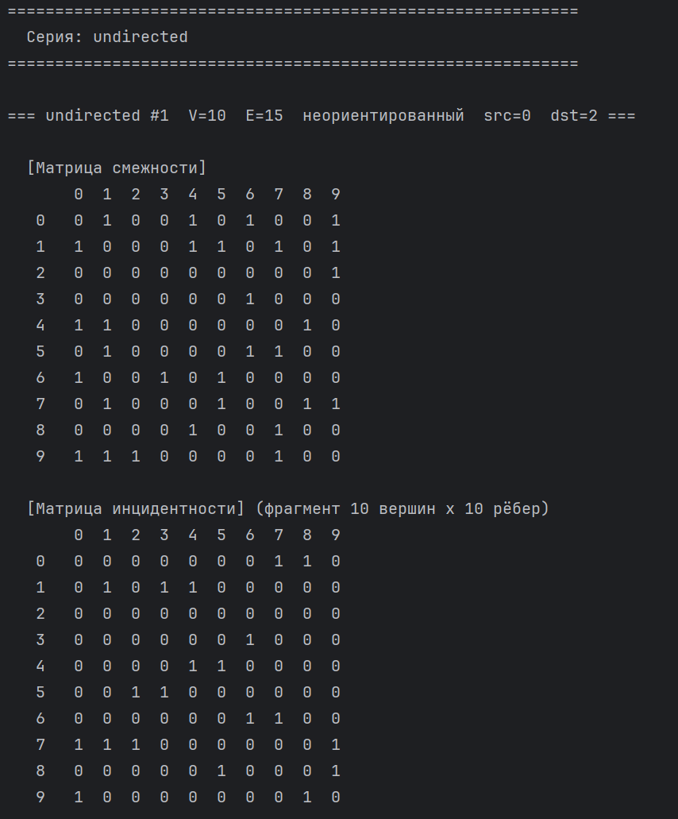
Рис. 1. Матрицы смежности и идентичности неориентированного графа

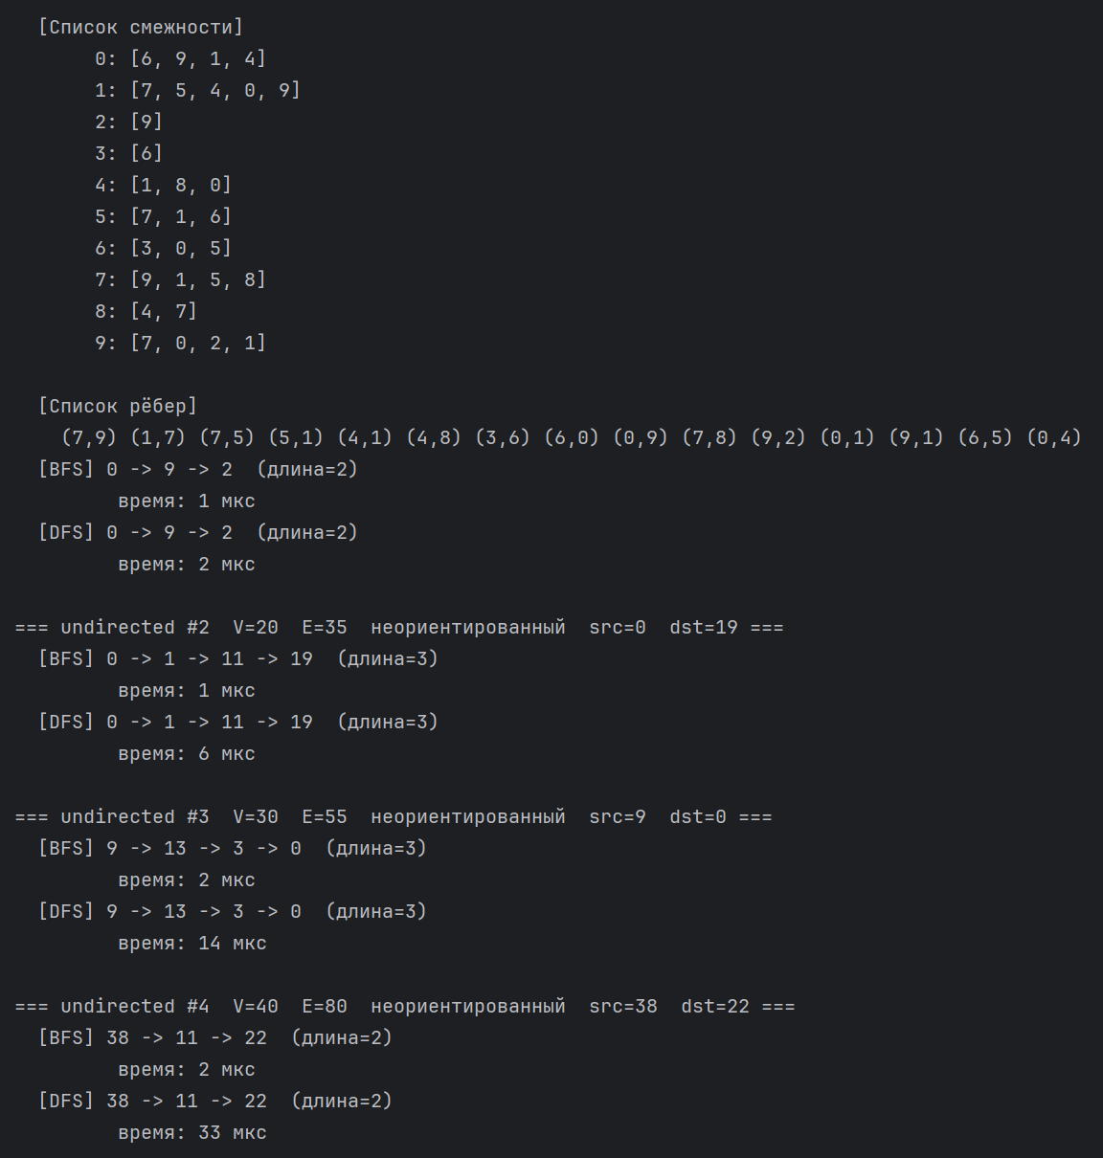
Рис. 2. Неориентированные графы

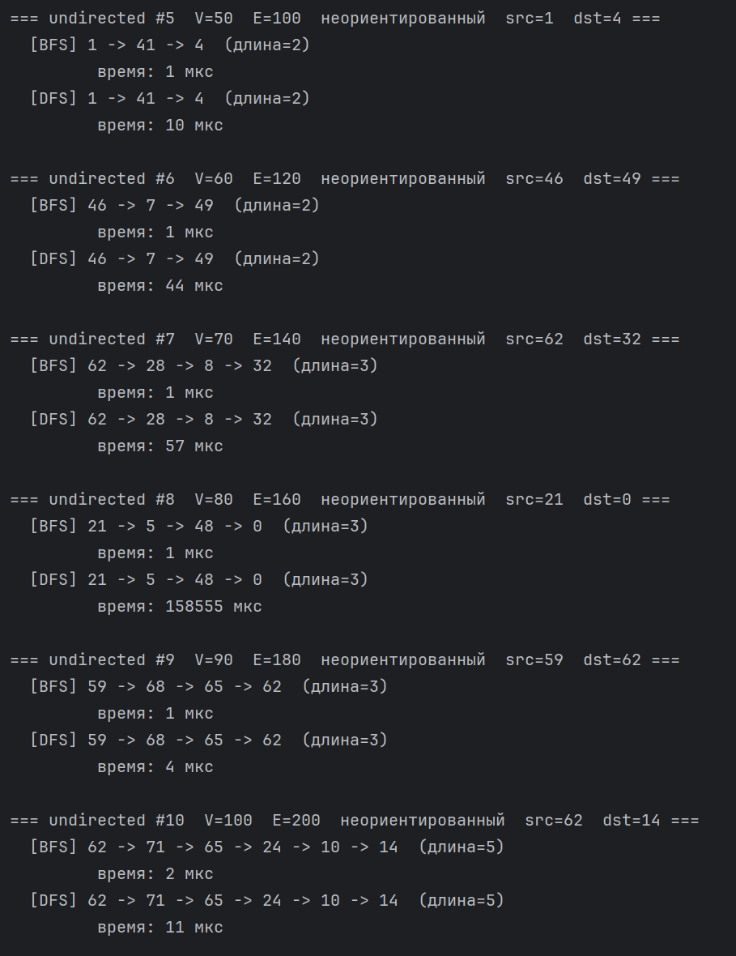
Рис. 3. Неориентированные графы(продолжение)

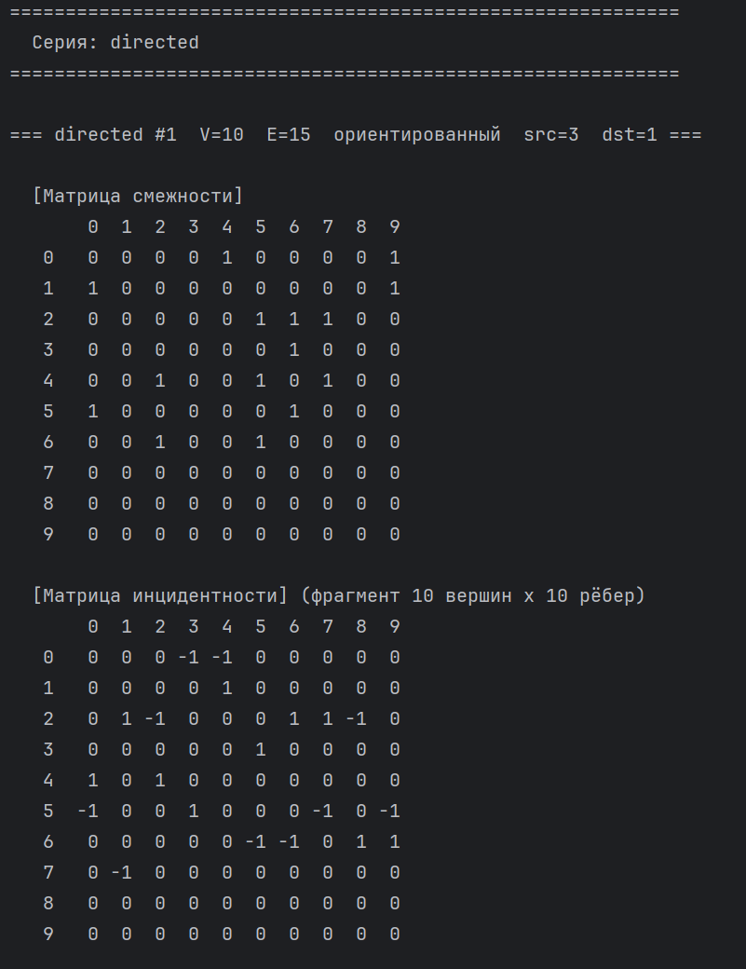
Рис. 4. Матрицы смежности и идентичности ориентированного графа

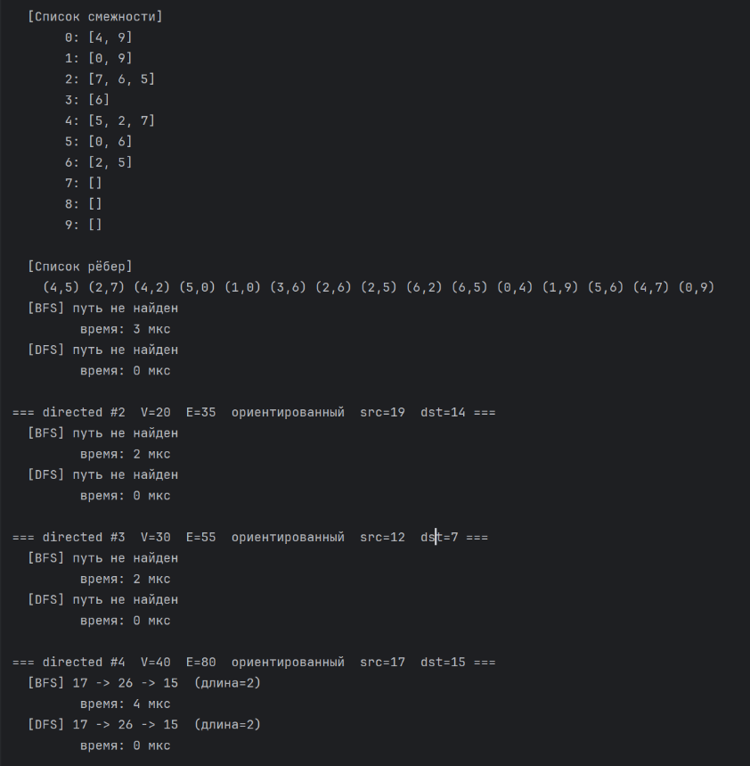
Рис. 5. Ориентированные графы

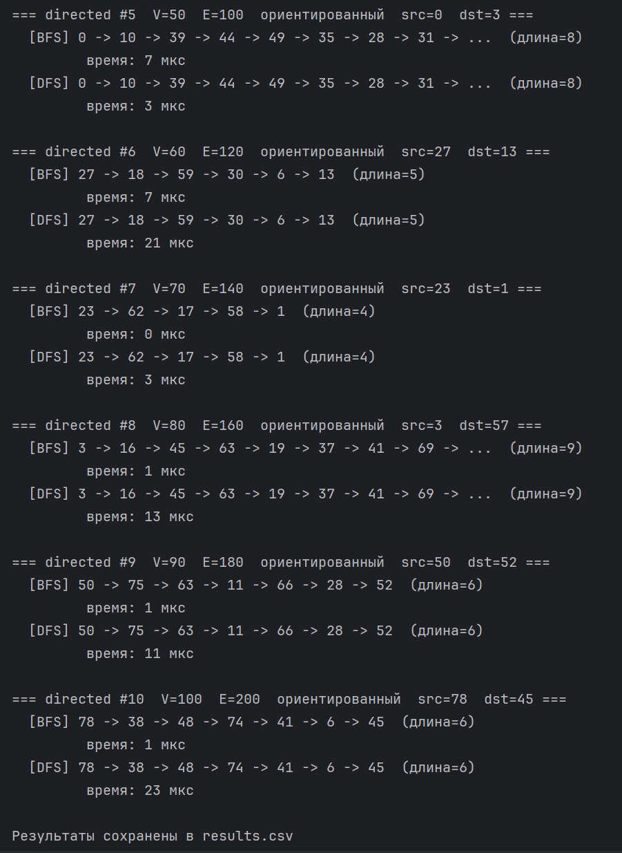
Рис. 6. Ориентированные графы(продолжение)

Построенные графики
Ориентированные графы
Первые 3 графа — "путь не найден". Это закономерно — в ориентированном графе с небольшим числом вершин и случайными направлениями рёбер вероятность того что из src можно добраться до dst значительно ниже чем в неориентированном. Начиная с #4 (V=40) пути начинают находиться — граф становится достаточно плотным.
DFS скачет значительно сильнее чем BFS. Пик на #6 (V=60) — 21 мкс при BFS 7 мкс. Затем на #7 (V=70) оба почти 0 — путь не найден, оба алгоритма завершились мгновенно. На #10 (V=100) DFS снова вырастает до 23 мкс.
График (логарифмическая шкала): Хорошо видно, что на малых графах (#1-#4) DFS = 0-1 мкс — потому что пути не существует и алгоритм быстро это подтверждает благодаря отсечению по глубине N. Когда путь есть — DFS заметно медленнее BFS.

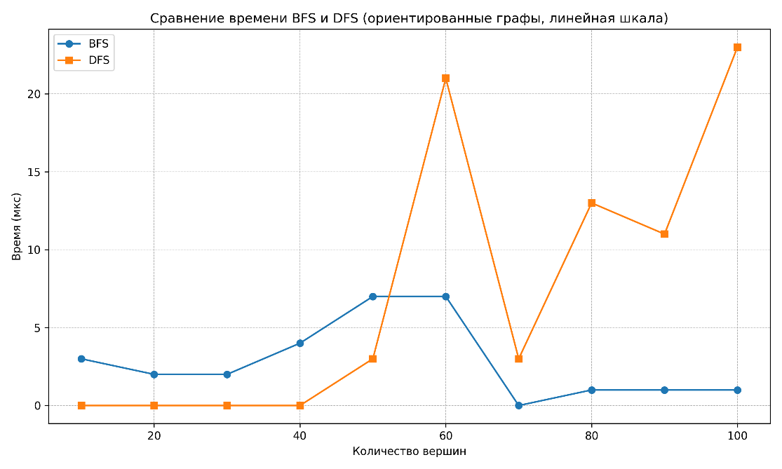
Рис. 7. График сравнения времени BFS и DFS. Линейная шкала
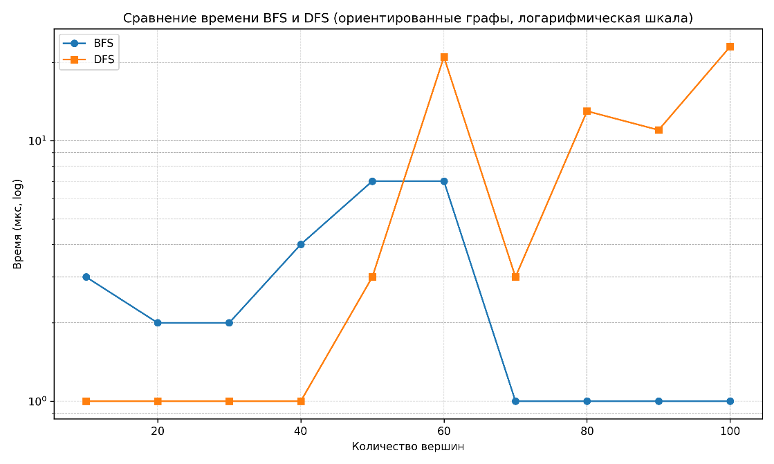
Рис. 8. График сравнения времени BFS и DFS. Логарифмическая шкала

Неориентированные графы
Все 10 графов нашли путь — граф хорошо связный. Длины путей небольшие (2-5 рёбер), что типично для случайных графов с достаточной плотностью — так называемый эффект "малого мира".
BFS держится около 1-2 мкс на всех графах — линия практически горизонтальная. DFS ведёт себя непредсказуемо: на графе #8 (V=80, E=160) резкий пик до 158 555 мкс — в 100 000 раз медленнее BFS на том же графе. Затем на #9 и #10 время резко падает обратно.
На логарифмической шкале хорошо видно что DFS стабильно растёт с ростом графа, но с огромными выбросами. BFS — практически прямая линия у основания.
Это классический худший случай для DFS с отсечением. src=21, dst=0, путь длиной 3. При степени вершин 5 DFS перебрал огромное количество веток прежде чем нашёл кратчайший путь и начал отсекать. На #9 и #10 src и dst оказались ближе к "центру" графа — отсечение сработало быстрее.

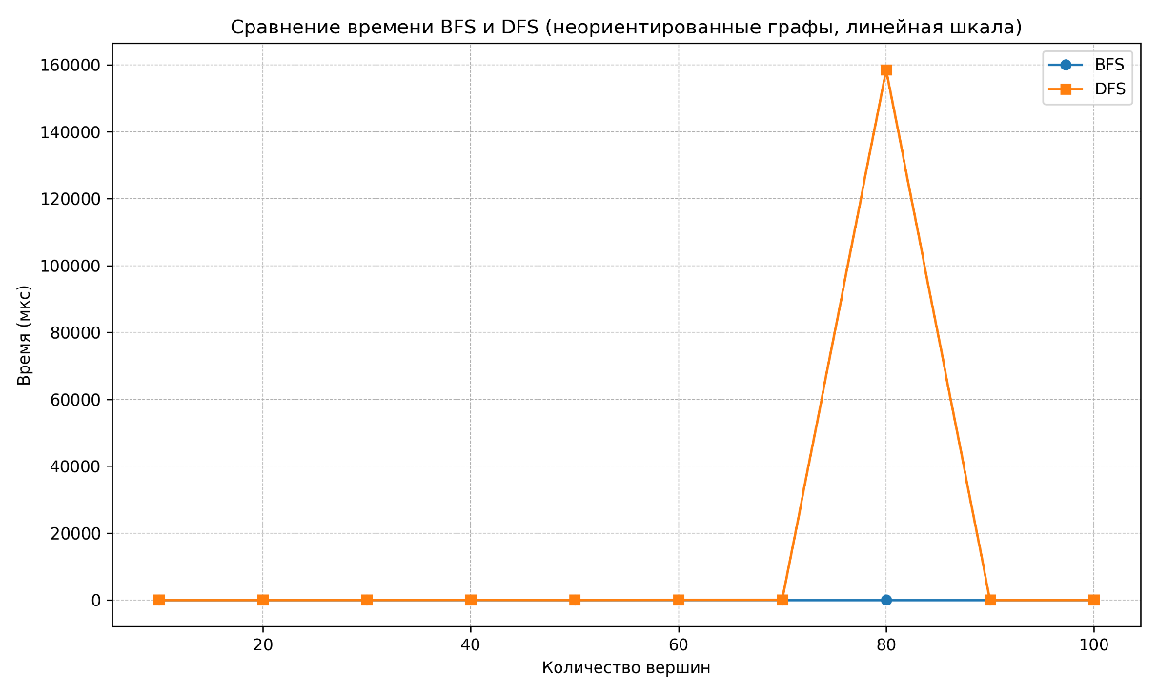
Рис. 9. График сравнения времени BFS и DFS. Линейная шкала

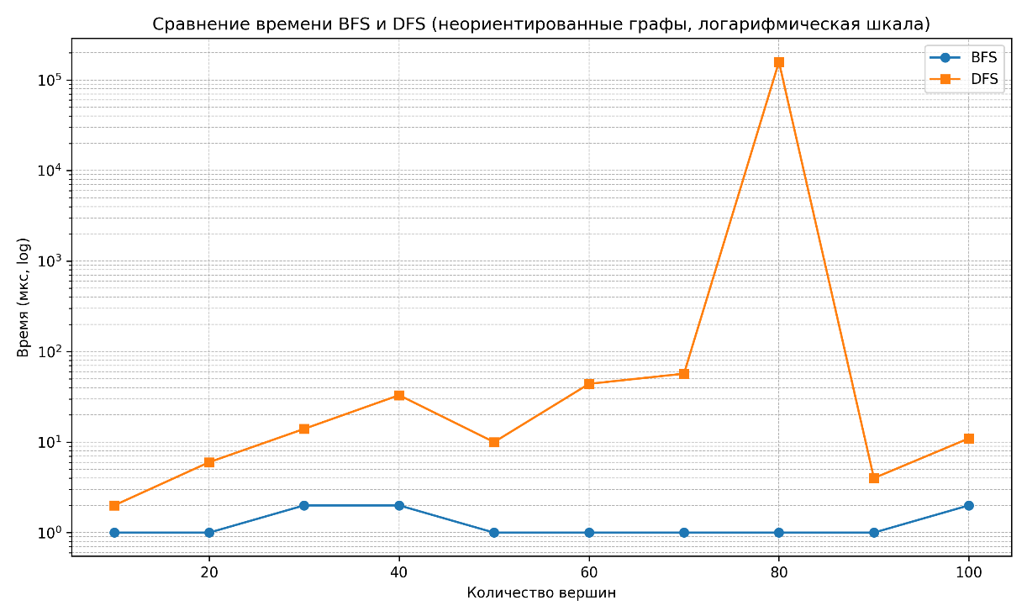
Рис. 10. График сравнения времени BFS и DFS. Логарифмическая шкала

Сравнение серий
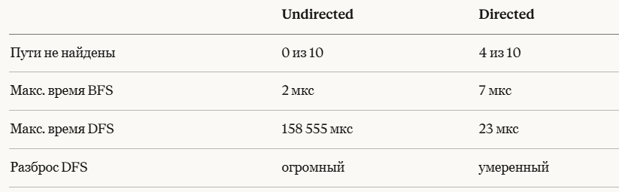
BFS в обоих сериях Ведёт себя одинаково стабильно — 1-7 мкс вне зависимости от типа графа и размера. Это ожидаемо — сложность O(V+E) не зависит от структуры графа.
DFS — главное различие
В undirected серии DFS значительно медленнее и непредсказуемее. Пик 158 555 мкс на графе #8 (V=80). Причина — в неориентированном графе каждое ребро видно с обеих сторон, список соседей длиннее, дерево перебора шире.
В directed серии DFS работал быстрее и предсказуемее — максимум 23 мкс. Причина — из каждой вершины выходит меньше рёбер (out-degree строго ограничен), дерево перебора уже.
Отсутствие пути
В directed серии путь не найден в 3 из 10 случаев. В undirected — ни разу. В ориентированном графе направления рёбер могут полностью изолировать вершины друг от друга даже при достаточном числе рёбер. В неориентированном каждое ребро работает в обе стороны — связность выше. Поэтому и наблюдается это явление.

Заключение
В ходе работы теоретические свойства BFS и DFS были подтверждены.
BFS повёл себя точно так как предсказывает теория — стабильно и предсказуемо. На всех 20 графах время составило 0-7 микросекунд без выраженного роста, кратчайший путь во всех случаях совпал с результатом
DFS. Линейная сложность O(V+E) на практике означает полную независимость от структуры графа и расположения вершин.
DFS оказался значительно непредсказуемее. На большинстве графов отсечения работали эффективно, однако на графе с 80 вершинами время взлетело до 158 тысяч микросекунд при пути длиной всего 3 рёбра. Проблема не в размере графа а в расположении вершин — DFS перебрал все ветки прежде чем нашёл нужный путь и включил отсечение. При этом когда путь не существовал DFS завершался мгновенно благодаря отсечению по глубине N что опровергает интуитивное предположение о том что отсутствие пути является худшим случаем.
Главный практический вывод — один выброс DFS на графе с 80 вершинами превысил суммарное время всех остальных 19 запусков DFS вместе взятых. Это наглядно объясняет почему для поиска кратчайшего пути на практике всегда выбирают BFS — он гарантирует оптимальный результат за линейное время при любых условиях, тогда как DFS принципиально не предназначен для этой задачи.

